Příklad návrhu usměrňovače pomocí grafu

Pro napájení elektronických přístrojů se dosti často používá klasické zapojení síťového zdroje s transformátorem, usměrňovačem a stabilizátorem. Pro menší zdroje nabízejí dodavatelé značný počet transformátorů, takže se může zdát, že postavení zdroje je jednoduchou záležitostí. Při volbě transformátoru odhadem se ale může snadno stát, že transformátor bude přetížen, v opačném případě bude dávat příliš velké napětí a tím bude zbytečně zatěžován stabilizátor. V následujícím textu je uveden postup návrhu usměrňovače pomocí grafů, který umožní zvolit vhodný transformátor a omezí nepříjemná překvapení při realizaci.

Blokové schéma síťového zdroje klasické koncepce:
S
transformátor
síť
usměrňovač
stabilizátor
zátěž

transformátor mění střídavé napětí sítě na hodnotu, vhodnou pro napájení usměrňovače
usměrňovač mění střídavé sekundární napětí transformátoru na stejnosměrné napětí.
Usměrněné napětí je vyhlazováno kondenzátorem (kapacitní výstup), nebo tlumivkou (induktivní výstup, vhodné pro vyšší stálý odebíraný proud).
stabilizátor upravuje na konstantní hodnotu výstupní napětí usměrňovače, které se mění s napětím sítě a s odebíraným proudem. Pro správnou funkci musí být vstupní napětí stabilizátoru vyšší než výstupní (obvykle asi o 3 V).
zátěž napájené zařízení, pro výpočet se nahrazuje odporem.

Transformátor
Ideální transformátor mění primární střídavé napětí U₁ na sekundární napětí U₂ = U₁ / p, koeficient p se označuje jako převod transformátoru. V ideálním transformátoru nedochází ke ztrátám, představuje proto ideální zdroj střídavého napětí.
U reálného transformátoru je nutné počítat s magnetizací jádra a se ztrátami v jádře (v železe). Tyto ztráty způsobí, že při nezatíženém sekundáru odebírá transformátor primární proud naprázdno. Tento proud se mění nelineárně s napětím, při návrhu usměrňovače nebude uvažován.
Primární a sekundární vinutí má určitý odpor (R_{v1}, R_{v2}) a rozptylovou indukčnost, kterou můžeme u menších transformátorů zanedbat. Při zatížení transformátoru protéká vinutími proud a na odporech vinutí se ztrácí výkon, úměrný odebíranému proudu. Označuje se jako ztráty ve vinutí (v mědi).
Ztráty v jádře a ve vinutí transformátor zahřívají. Aby se transformátor nepřehřál, nesmí být překročen jeho jmenovitý proud, při kterém je také udáváno jmenovité napětí.
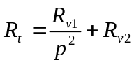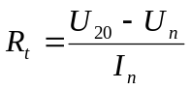Reálný transformátor můžeme zjednodušeně nahradit reálným zdrojem napětí s vnitřním odporem, který budeme označovat jako odpor transformátoru R_{t}:
Jestliže je v katalogu uvedeno sekundární napětí naprázdno U₂₀, můžeme odpor transformátoru vypočítat z těchto hodnot:
Uvědomíme si, že napětí a proudy transformátoru jsou udávány v efektivní hodnotě.

Pro příklad výpočtu použijeme transformátor s rozděleným sekundárním vinutím.

Jmenovité hodnoty transformátoru:
jmenovitý sekundární výkon 16 VA
primár: jmenovité napětí sítě 230 V
jmenovitý kmitočet sítě 50 Hz
sekundár jmenovité sekundární napětí U_{n} 2 × 12 V
jmenovitý sekundární proud I_{n} 0,667 A
sekundární napětí naprázdno U20 2 × 15,2 V
výpočet odpor transformátoru R_{t} 4,8 Ω

Transformátor tedy představuje reálný zdroj napětí, tvořený ideální zdrojem napětí 15,2 V a vnitřním odporem 4,8 Ω. Při zatížení obou vinutí proudem 0,667 A (zátěž 18 Ω) bude výstupní napětí 12 V. Zopakujme, že se jedná o střídavá napětí a proudy, všechny hodnoty jsou uváděny v efektivních hodnotách.

Usměrňovač
Na vedlejším obrázku je zapojení dvoucestného usměrňovače s rozděleným vinutím. Místo odporu transformátoru je zde odpor fáze
R_{f} = R_{t} + R_{d} + R_{o}
I_{o}
U₁
U₂
U_{o}
C
R_{Z}
R_{f}
I
R_{f}
U₂
kde je R_{t} vypočítaný odpor transfor-mátoru, R_{d} náhradní odpor diody a R_{o} ochranný odpor, který lze použít pro omezení počátečního proudu.
Odporem diody byla nahrazována charakteristika vakuové diody, u polovodičových diod je vhodnější odpor zanedbat a po výpočtu snížit výstupní napětí o úbytek napětí na diodě.

Vztahy mezi napětím a proudy v usměrňovači nejsou lineární. Proto je nutné některé hodnoty určit odhadem, provést výpočet, po vyhodnocení výsledků upravit vstupní hodnoty (např. odpor zátěže) a výpočty opakovat.

Volba kondenzátoru
V grafu jsou uvedeny křivky pro různý stupeň vyhlazení výstupního vinutí. Činitel vyhlazení k_{f} je dán vztahem:
k_{f} = f R_{f} C . 100
Zvolíme hodnotu 20 a vypočítáme hodnotu kapacity, potřebnou pro tento stupeň vyhlazení.
C = k_{f} / (f R_{f} C . 100) = 20 / (50 R_{f} . 100) = 4. 10⁻³ / R_{f}
Po zanedbání odporu diody a ochranných prvků platí R_{f} = R_{f}. Pak vyjde
C = 4. 10⁻³ / R_{f} = 4. 10-3 / 4,8 = 0,833 mF
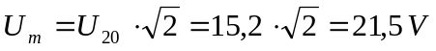Na kondenzátoru bude nejvyšší při usměrňovači naprázdno, kondenzátor se nabije na maximální hodnotu sekundárního napětí naprázdno.
Z katalogu vybereme kondenzátor 1000 μF / 25 V.

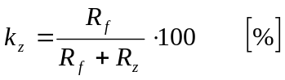Na ose x grafu je hodnota koeficientu zatížení, udaná vzorcem
Pro omezení počtu opakování výpočtu zvolíme odpor zátěže usměrňovače asi o 10 až 20% větší než jmenovitou zátěž jedné fáze transformátoru. Po zaokrouhlení zvolíme odpor zátěže 21 Ω. Z odporu zátěže a odporu transformátoru vyjde koeficient zatížení 18,6 %. Na ose X najdeme tuto hodnotu a přejdeme svisle vzhůru ne čárkovanou křivku s parametrem 20. Na stupnici vpravo odečteme hodnotu U/U_{o} = 87%. Vypočítáme hodnotu výstupního napětí
U_{o} = 0,87 . U₂₀ = 0,87 . 15,2 = 13,2 V
Úbytek napětí na diodě může být asi 0,6 až 0,8 V, při vyšších proudech bude větší. Zde zvolíme 0,7 V. Jak jsme předpokládali, bude napětí na zátěž o tuto hodnotu nižší.
U_{oz} = U_{o} - U_{D} = 13,2 - 0,7 = 12,5 V.
Napětí na zátěži je zvlněné, toto je střední hodnota napětí na zátěži. Z ní vypočítáme střední hodnotu proudu do zátěže.
I_{o} = U_{oz} R_{z} = 12,5 / 21 = 0,595 A
Z této hodnoty určíme efektivní hodnotu sekundárního proudu transformátoru.
Při stanoveném koeficientu zatížení (18,6 %) postupujeme nahoru do soustav plných čar na křivku s parametrem 20. Na stupnici vlevo odečteme hodnotu I/I_{o} = 105 %. Vypočítáme efektivní hodnotu sekundárního proudu
I = 1,05 . I₀ = 1,05 . 0,595 = 0,625 A
Poměrné zatížení transformátoru bude
100 . I / I_{n} = 100 . 0,625 / 0,667 = 93,7 %
Tento výsledek je vyhovující, v případě přetížení transformátoru by bylo třeba upravit odpor a výpočet opakovat.
V soustavě čerchovaných křivek najdeme pro parametr 20 hodnotu ϕ_{v} = 10 %. Odhadneme, že amplituda střídavé složky výstupního napětí bude 1,3 V.

Pro upřesnění provedeme ještě výpočet pro dvojnásobnou hodnotu zátěže.

zátěž |  | 21 Ω |  | 42 Ω
koeficient zatížení | 4,8 / (4,8 + 21) = 0,186 | 18,6 %. | 4,8 / (4,8 + 42) = 0,102 | 10,2 %
koeficient U/U_{o} |  | 87% |  | 103 %
výstupní napětí | 0,87 . 15,2 = | 13,2 V | 1,03 . 15,2 = | 15,7 V
výstupní napětí upravené | 13,2 - 0,7= | 12,5 V | 15,7 - 0,7= | 15 V
proud zátěže | 12,5 / 21= | 0,595 A | 15 / 42 = | 0,357 A
koeficient I/I_{o} |  | 105 % |  | 116 %
proud sekundáru (efekt.) | 1,05 . 0,595 = | 0,625 A | 1,16 . 0,357 = | 0,406 A
poměrné zatížení trafa | 100 . 0,625 / 0,667 = | 93,7 % | 100 . 0,406 / 0,667 = | 60,9 %
výkon na zátěži | 12,5 . 0,595 = | 7,14 W | 15 . 0,357 = | 5,36 W

Pro upřesnění doplníme ještě významné body pro přibližné vykreslení zatěžovací charakteristiky:
Střední hodnota usměrněného napětí bez vy hlazení
U_{20s} = 0,9 . U_{20s} = 0,9 . 15,2 = 13,7 V
Střední hodnota proudu nakrátko
I_{ks} = U_{20s} / R_{f} = 13,7 / 4,8 = 2,85 A

Z vypočtených hodnot můžeme vykreslit orientační zatěžovací charakteristiku.
0
5
10
15
20
25
0
1
2
3
V
A
Čárkovaný průběh představuje závislost střední hodnoty výstupního napětí na střední hodnotě výstupního proudu bez vyhlazení kondenzátorem.
Plná čára udává přibližný průběh zatěžovací charakteristiky z hodnot, získaných výpočtem.
Čerchovaný průběh odpovídá skutečné výstupní charakteristice s odečtením úbytku napětí na diodách.

Usměrňovač můstkový

Jmenovité hodnoty transformátoru:
jmenovitý sekundární výkon 16 VA
primár: jmenovité napětí sítě 230 V
jmenovitý kmitočet sítě 50 Hz
sekundár jmenovité sekundární napětí U_{n} 1 × 12 V
jmenovitý sekundární proud I_{n} 1,333 A
sekundární napětí naprázdno U20 1 × 15,2 V
výpočet odpor transformátoru R_{t} 2,4 Ω

Zapojení
Pro příklad můstkového zapojení byl vybrán transformátor se stejným výkonem a sekundárním napětím. Transformátor má menší vnitřní odpor, v předním směru jsou však vždy řazeny dvě diody, proto pro úpravu výstupního napětí odečteme 1,4 V.
I_{o}
U₁
U₂
U_{o}
C
R_{Z}
R_{f}
I
Napětí naprázdno se nezmění, bude však nutné proud z grafu vynásobit odmocninou ze dvou, protože vinutím protéká proud v obou půlperiodách.

Po předběžném výpočtu zvolíme zátěž 16 Ω a pro dvojnásobnou hodnotu, zachováme k_{f} = 20.

zátěž |  | 16 Ω |  | 32 Ω
koeficient zatížení | 2,4 / (2,4 + 16) = 0,186 | 13 %. | 2,4 / (2,4 + 32) = 0,186 | 7 %
koeficient U/U_{o} |  | 97% |  | 110 %
výstupní napětí | 0,97 . 15,2 = | 14,7 V | 1,1 . 15,2 = | 16,7 V
výstupní napětí upravené | 14,7 - 1,4= | 13,3 V | 16,7 - 1,4= | 15,3 V
proud zátěže | 13,3 / 16= | 0,831 A | 15,3 / 32 = | 0,490 A
koeficient I/I_{o} |  | 113 % |  | 125 %
proud sekundáru (efekt.) | 1,414 . 1,13 . 0,831 = | 1,328 A | 1,414 . 1,25 . 0,490 = | 0,866 A
poměrné zatížení trafa | 100 . 1,328 / 1,333 = | 93,7 % | 100 . 0,866 / 1,333 = | 65 %
výkon na zátěži | 13,3 . 0,831 = | 11 W | 15,3 . 0,49 = | 7,5 W

V předchozích výpočtech jsme předpokládali k_{f} = 20. Hodnota vyhlazovacího kondenzátoru je
C = 4. 10⁻³ / R_{f} = 4. 10⁻³ / 2,4 = 1,666 mF
Maximální hodnota napětí naprázdno se nezmění, z katalogu vybereme kondenzátor 2200 μF / 25 V.

Porovnání
dvoucestného usměrňovače s dvojím vinutím a můstkového zapojení

- Transformátor s dvojím vinutím má větší vnitřní odpor než transformátor s jedním vinutím.
- U můstkového zapojení se uplatní dvojnásobný úbytek napětí na diodách.
- U můstkového zapojení lze použít diody s polovičním závěrným napětím. V našem případě není tento rozdíl významný, protože závěrné napětí usměrňovacích diod je obvykle větší než 100 V.
- Z hlediska účinnosti je u ověřovaných transformátorů výhodnější můstkové zapojení.
U_{o}
C
R_{Z}
R_{f}
R_{Z}
C
U_{o}
R_{f}
Transformátor se dvěma vinutími je výhodný, jestliže potřebujeme získat dvě napětí prosymstrické napájení. Pro transformátor z našeho příkladu může obě výstupní napětí zatížit odporem 42 Ω.

Kontrola hodnot simulací v programu MICAP

usměrňovač s dvojím vinutím | graf | simulace | graf | simulace
odpor zátěže | 21 |  | 42
výstupní napětí upravené | 12,5 V | 12,54 V | 15 V | 14,93 V
proud sekundáru (efekt.) | 0,625 A | 0,628 A | 0,406 A | 0,417 A
zvlnění |  | 3,3 V |  | 2,29 V

usměrňovač můstkový | graf | simulace | graf | simulace
odpor zátěže | 16 |  | 32
výstupní napětí upravené | 13,3 V | 13,135 V | 15,3 V | 15,2 V
proud sekundáru (efekt.) | 1,328 A | 1,254 A | 0,866 A | 0,795 A
zvlnění |  | 2,48 V |  | 1,58 V

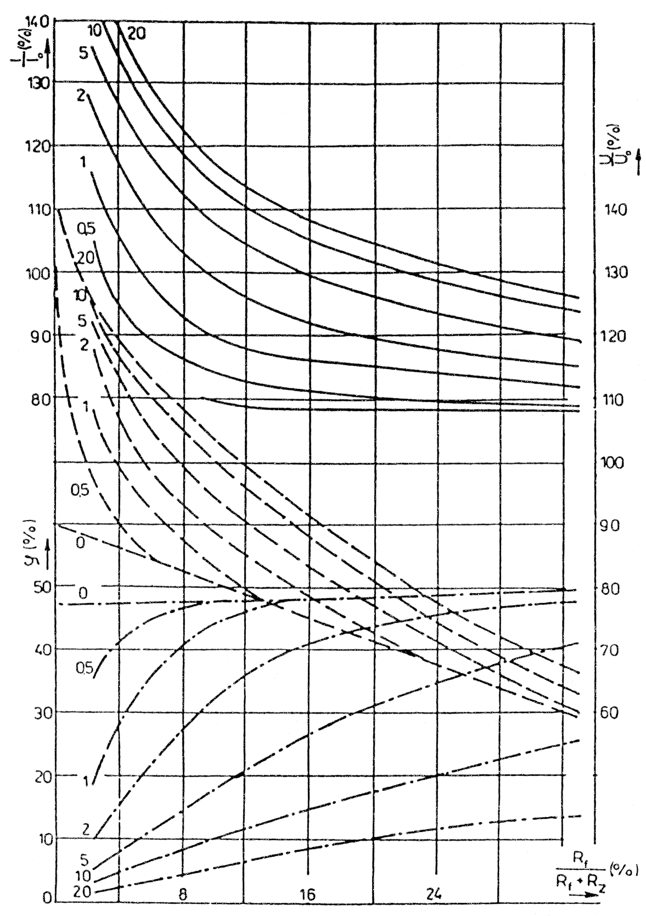
Graf pro návrh dvoucestného usměrňovače s kapacitním výstupem
(plně I/I_{o}, čárkovaně U/U_{o}, čerchovaně ϕ_{v}). Parametrem všech čar je součin f R_{f} C . 100.

